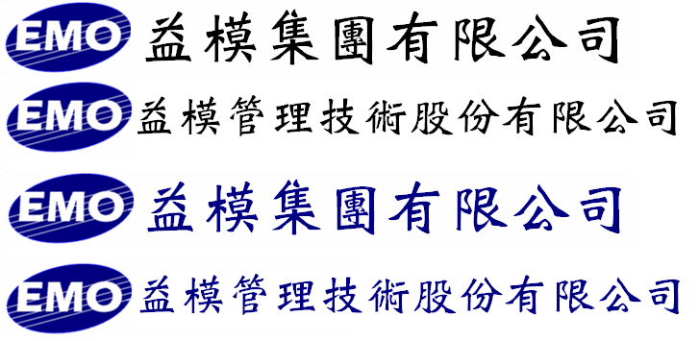
Emo Managment Technologies Inc.

EMOS-MES
系統規格書

程 式 名 稱 : 製程完工異常分析
程 式 編 號 : sfc00013
系 統 版 號 : V00-00

目錄
規格變更歷程 3
程式欄位說明 4
作業流程圖 4
資料表結構 4
資料表關聯圖 5

規格變更歷程

版次 | 日期 | 修改人 | 變更內容
1 | 2017/4/19 | 蔡靜宜 | 規格新增
2

程式欄位說明

[查詢條件]( 點按鈕點開查詢條件視窗)
起始 製程代號[INFO_PROCESS.Process ] 結束 製程代號[ ]
起始 料號代號[ INFO_PART. Part ] 結束 料品代號[ ]
起始 完工日期[SFC_COMPELETED_DOCUMENT. DocDate ] 結束 完工日期[ ]

按鈕 | 料品代號 | 料品名稱 | 料品規格 | 製程代號 | 製程說明 | 異常數量
[異常明細] | INFO_PART.  Part | INFO_PART.  Description | INFO_PART.  Specification | INFO_PROCESS.  Process | INFO_PROCESS.  ProcessDesc | Sum(差異數+報廢數+返修數)

異常數量= 差異數+報廢數+返修數

==異常明細== SFC_COMPELETED_DOCUMENT
(採用矩陣表格)
 | DifferenceQty | ScrappedQty | RepairQty
 | 差異數 | 報廢數 | 返修數 | 合計
原因1 |  |  |  | 10
原因2 |  |  |  | 20
原因3 |  |  |  | 6
：
：
INFO_REASON. Reason
合計 | 100 | 20 | 13

日期範圍內的完工單的異常數量統計

作業說明：
- 查詢功能。依照查詢條件搜尋完工單之異常分析—依照製程彙總。
- 依照登入語系，帶出代號說明欄位語系別的說明資料(ex. 工作中心說明、製程說明…等)。
- 程式一執行，預設以「料品代號+製程代號」欄位由小到大做排序。
- 進入查詢程式時，不讀取任何資料，待查詢條件輸入後方查出資訊。

欄位說明:
- 查詢條件: 採用按鈕方式，點出查詢條件視窗，依照條件查詢完工單檔
  - 製程代號: 可開窗可輸入，讀取製程主檔，開窗內容: 製程代號、製程說明。未輸入起訖範圍，則不以該欄位篩選資料。
  - 料品代號: 可開窗可輸入，讀取料品主檔，開窗資料排除供應型態(INFO_PART.Type)為4之料品，開窗內容: 料品代號、料品名稱、料品規格。未輸入起訖範圍，則不以該欄位篩選資料。
  - 完工日期: 時間欄位，預設系統日期，可修改。
- 異常明細: 按鈕，異常數量大於零時可點選，點選後開出異常明細視窗。
- 料品代號: 依照搜尋條件，查詢完工單檔之料品id(SFC_COMPELETED_DOCUMENT.PartId)， 顯示料品主檔之料品代號。
- 料品名稱: 料品主檔之料品名稱。
- 料品規格: 料品主檔之料品規格。
- 製程代號: 依照搜尋條件，查詢完工單檔之製程id(SFC_COMPELETED_DOCUMENT.ProcessId)， 顯示製程主檔之製程代號。
- 製程說明: 製程主檔之製程說明。
- 異常數量: 完工單表料品代號+製程代號之差異數+報廢數+返修數加總。

==異常明細==
- 採矩陣方式呈現，需有合計值。
- 矩陣列為完工異常原因碼，讀取異常數量原因碼檔(SFC_COMPELETED_UNUSUAL_QTY)
- 矩陣行為完工單檔之差異數、報廢數、返修數，讀取完工單檔(SFC_COMPELETED_DOCUMENT)
- 合計: 行列須各別加總。

作業流程圖
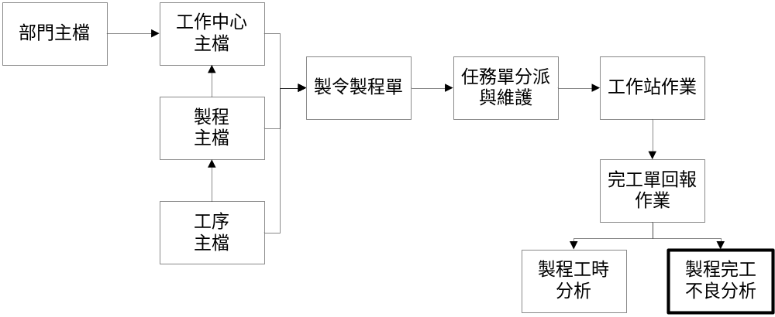

資料表結構

SFC_MOM(製令母件表)
SFC_MOM_PROCESS(製令製程表)
SFC_COMPELETED_DOCUMENT (完工單)
SFC_COMPELETED_UNUSUAL_QTY (異常數量原因碼檔)

資料表關聯圖
*僅顯示部份欄位參考

製令母件表SFC_MOM
Id | 索引主鍵流水號
MoNo | 製令單號
MoSeq | 拆單序號
PartId | 料品代號ID

製令製程表SFC_MOM_PROCESS
Id | 索引主鍵流水號
MoNoId | 製令單號ID
Sequence | 製程序號
ProcessId | 製程代號ID
WorkCenterId | 工作中心ID

完工單 SFC_COMPELETED_DOCUMENT
Id | 索引主鍵流水號
CompletedNo | 完工單號
DocDate | 完工日期
Sequence | 序號
MoId | 制令單ID
TaskId | 任務單Id

異常數量原因碼檔 SFC_COMPELETED_UNUSUAL_QTY
Id | 索引主鍵流水號
CompletedId | 完工單ID
Sequence | 序號
Type | 異常分類
ReasonGroupID | 原因群組
ReasonId | 原因碼

